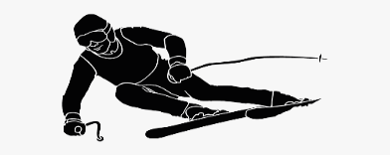
Skifahrt am Mauri 2023
Schüler/in: ____________________________________ Klasse: _______
- Einverständniserklärung
Ich/Wir sind damit einverstanden, dass mein(e) Sohn/Tochter vom 12.03. – 18.03.23 an der Skifahrt und am Skikurs, der von schulinternen und externen Begleitpersonen geleitet wird, in Seefeld/Österreich teilnimmt und sich auch ohne Aufsicht in kleinen Gruppen auf ausgewiesenen Skipisten und im Ort aufhalten darf. Außerdem sichere ich/wir zu, dass alle Angaben dieses Schreibens korrekt sind.

________________________________________
Ort, Datum, Unterschrift der/des Erziehungsberechtigten

- Angaben zu Krankheiten oder Besonderheiten
Während der Skifahrt ist auf folgende Krankheiten oder Besonderheiten meines/unseres Kindes besondere Rücksicht zu nehmen: ___________________________________________________________________________________________________________________________________________________________________________
Mein/Unser Kind muss nachstehende Medikamente regelmäßig einnehmen: __________________________________________________________________________________________________________________
Ich benötige Leihmaterial: Ja Nein
- Angaben zum Skiverleih:
Bitte dieses Schreiben bis spätestens 26.08.22 ausgefüllt über ihr Kind bei der Klassenleitung abgeben!
Bei Ja bitte ausfüllen
Körpergewicht (in kg)**
Körpergröße (in cm)**
Können* (1, 2 oder 3)
Alter (am Termin der Fahrt)
Skiausleihe (Ja/Nein)
Schuhgröße**
Helmausleihe (Ja/Nein)
*Können: 1 = fährt regelmäßig Ski und kann jede Piste sicher fahren
2 = ist schon mal Ski gefahren, ist aber noch etwas unsicher
3 = ist noch nie Ski gefahren
**wird kurz vor der Fahrt nochmal aktualisiert

